UNIVERZITET U TUZLI

FAKULTET ELEKTROTEHNIKE
Godina studija: I
Predmet: OSNOVI ELEKTROTEHNIKE I
Datum: 19.01.2007.g.

Zadaci za pismeni ispit (grupa A)

- Četiri mala tijela istih naelektrisanja Q=1[nC] nalaze se u vrhovima kvadrata stranice a=3[cm], kao na slici 1. Odrediti potencijal u tački presjeka dijagonala kvadrata i potencijalnu razliku između te tačke i sredine jedne od stranica kvadrata.  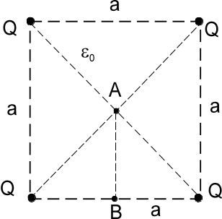  Slika 1. | - Pozitivno tačkasto naelektrisanje na slici 2, nalazi se u centru sferne ljuske od dielektrika dielektrične konstante ε_{r} unutrašnjeg poluprečnika R₁ i vanjskog poluprečnika R₂. Odrediti električno polje E, električni pomjeraj D, električnu polarizaciju P i potencijal V za svaku sredinu.  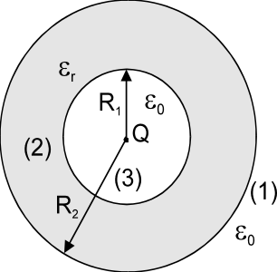  Slika 2.
- Odrediti otpornost ekvivalentnog otpornika između tačaka A i B ako je R=10[Ω] za grupu otpornika vezanih kao na slici 3.  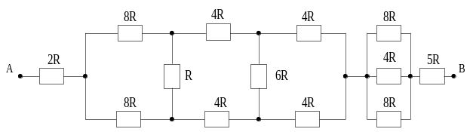  Slika 3. | - Primjenom principa superpozicije odrediti struju u grani sa otpornikom R₅ u kolu sa slike 4. Poznato je: I_{s1}=2[A], I_{s2}=0,5[A], E₁=150[V], E₂=25[V], R₁=R₂=100[Ω], R₃=25[Ω], R₄=20[Ω] i R₅=30[Ω].  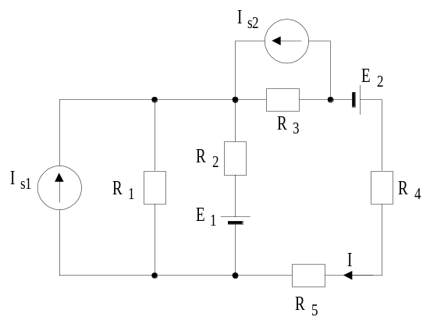  Slika4.

Predmetni nastavnik: dr.sc. Izudin Kapetanović, redovni profesor
Saradnici: mr.sc. Majda Tešanović, viši asistent
mr.sc. Mensur Kasumović, viši asistent
Mario Pejdanović, asistent

UNIVERZITET U TUZLI

FAKULTET ELEKTROTEHNIKE
Godina studija: I
Predmet: OSNOVI ELEKTROTEHNIKE I
Datum: 19.01.2007.g.

Zadaci za pismeni ispit (grupa B)

- Odrediti napon između tačaka A i B za sliku 1. Naelektrisanja tačkastih naelektrisanja su Q₁=16[pC] i Q₂=-8[pC].  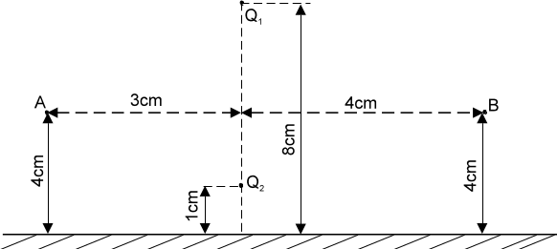  Slika 1. | - Oko kugle od izolacionog materijala ravnomjerno naelektrisane gustinom zapreminskog naelektrisanja ρ nalazi se plašt od izolatora koji nije naelektrisan, kao što je prikazano slikom 2. Odrediti vektor jačine električnog polja, vektor električnog pomjeraja i vektor električne polarizacije u prostoru kugle, plašta i u okolnom prostoru.  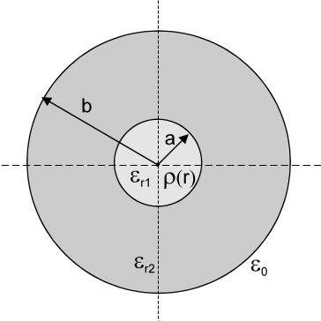  Slika 2.
- Za grupu otpornika prikazanih na slici 3, potrebno je odrediti otpornost ekvivalentnog otpornika između tačaka A i B. Poznato je R=20[Ω].  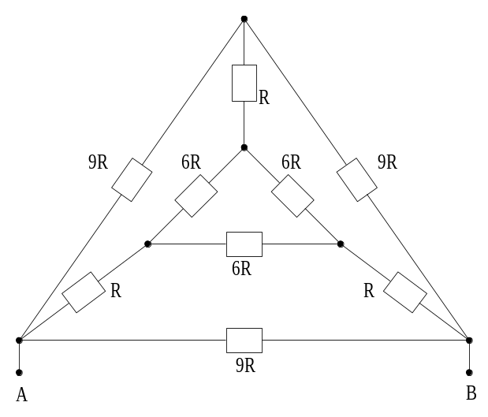  Slika 3. | - Primjenom principa superpozicije odrediti struju kroz otpornik R₅ u kolu na slici 4. Poznato je: I_{s1}=I_{s2}=0,4[A], E₃=60[V], R₁=100[Ω], R₄=40[Ω] i R₅=20[Ω].  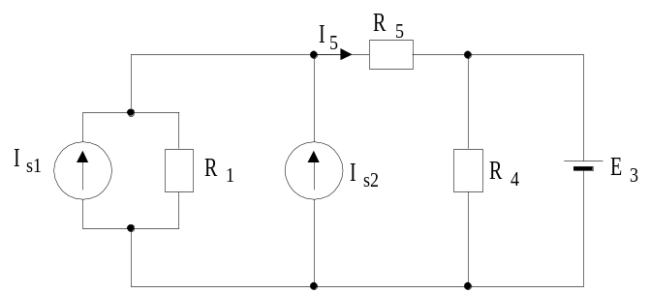  Slika4.

Predmetni nastavnik: dr.sc. Izudin Kapetanović, redovni profesor
Saradnici: mr.sc. Majda Tešanović, viši asistent
mr.sc. Mensur Kasumović, viši asistent
Mario Pejdanović, asistent

UNIVERZITET U TUZLI

FAKULTET ELEKTROTEHNIKE
Godina studija: I
Predmet: OSNOVI ELEKTROTEHNIKE I
Datum: 19.01.2007.g.

Zadaci za pismeni ispit (grupa C)

- Odrediti rad sila električnog polja malog tijela naelektrisanja Q=10⁻⁸[C] pri pomjeranju probnog naelektrisanja Q_{p}=10⁻⁹[C], u vazduhu iz tačke A u tačku B po putanji datoj na slici 1. Poznato je: a=1[m].  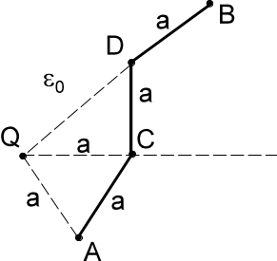  Slika 1. | - Na slici 2 je prikazan sferni kondenzator sa poluprečnikom unutrašnje elektrode R₁ i poluprečnikom vanjske elektrode R₂. Prostor između elektroda je ispunjen dielektrikom dielektrične konstante ε. Odrediti kapacitet kondenzatora.  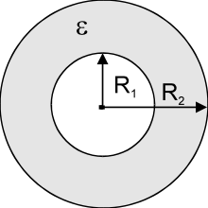  Slika 2.
- Odrediti otpornost ekvivalentnog otpornika između tačaka A i B, za grupu otpornika vezanih kao na slici 3.  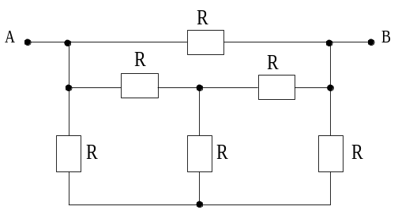  Slika 3. | - Odrediti jačinu struje I u električnom kolu prikazanom na slici 4, primjenom Tevenenove teoreme. Poznato je: E₁=E₄=3[V], E₂=5[V], E₃=1[V], I_{s}=1[A], R₁=1[Ω], R₂=3[Ω], R₃=2[Ω].  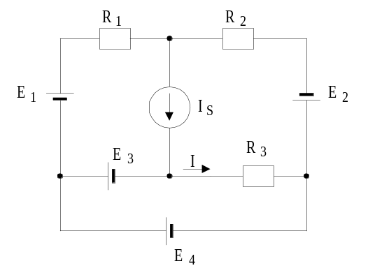  Slika4.

Predmetni nastavnik: dr.sc. Izudin Kapetanović, redovni profesor
Saradnici: mr.sc. Majda Tešanović, viši asistent
mr.sc. Mensur Kasumović, viši asistent
Mario Pejdanović, asistent

UNIVERZITET U TUZLI

FAKULTET ELEKTROTEHNIKE
Godina studija: I
Predmet: OSNOVI ELEKTROTEHNIKE I
Datum: 19.01.2007.g.

Zadaci za pismeni ispit (grupa D)

- Tri tačkasta naelektrisanja postavljena u vrhove jednakostraničnog trougla stranice a=2[m] nalaze se u vazduhu, kao na slici 1. Izračunati napon između tačaka A i B.  Poznato je: Q₁=Q₂= 0,6[μC] i Q₃=-1,2[μC].  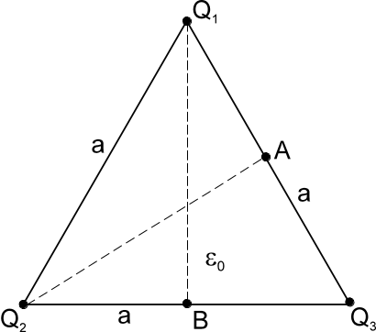  Slika 1. | - Cilindrični kondenzator dužine l, unutrašnjeg i vanjskog poluprečnika R₁ i R₂, respektivno, ispunjen je dielektricima dielektrične konstante ε_{r1} i ε_{r2}, kao što je prikazano na slici 2. Odrediti kapacitivnost ovog kondenzatora.  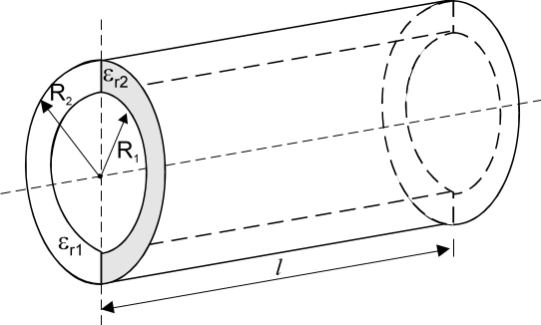  Slika 2.
- Za grupu otpornika prikazanih na slici 3, odrediti odnos ekvivalentnih otpornosti između tačaka 1 i 2 (R₁₂) , i tačaka 3 i 4 (R₃₄).  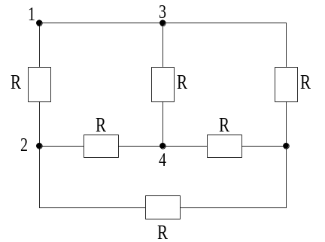  Slika 3. | - Primjenom Nortonove teoreme odrediti struju u grani sa otpornikom R₅, kao i snagu koja se razvija na otporniku R₅ za kolo prikazano na slici 4. Poznato je: E₁=20[V], E₂=60[V], R₁=10[Ω], R₂=20[Ω], R₃=30[Ω], R₄=40[Ω], R₅=50[Ω].  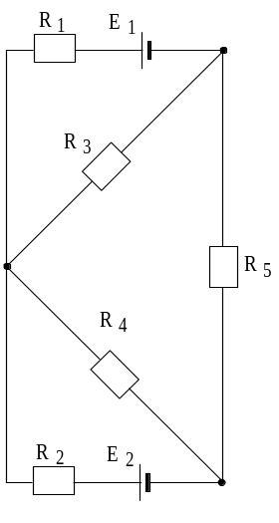  Slika4.

Predmetni nastavnik: dr.sc. Izudin Kapetanović, redovni profesor
Saradnici: mr.sc. Majda Tešanović, viši asistent
mr.sc. Mensur Kasumović, viši asistent
Mario Pejdanović, asistent

